Memoria práctica 2

Agentes Inteligentes

Iñaki Diez Lambies y Manuel Díaz Pastor – Grupo 3CO21

# Estrategia

Para el desarrollo de la segunda entrega de la asignatura hemos preparado un sistema multiagente con diferentes estrategias.

El equipo que hemos escogido es “axis”, por lo que nuestro objetivo será defender la bandera del equipo rival. Para esto hemos hecho uso de tres tipos diferentes de soldado, como ocurre por defecto en el sistema: seis soldados, dos médicos y dos operadores de campo. Además de esto, para los soldados normales, hemos preparado el agente con un método de negociación para decidir, al inicio de la partida cuál de ellos es el general.

Cuando comienza la partida, el general es elegido y envía a cada soldado raso el punto al que debe dirigirse para defender la bandera para posteriormente dirigirse él mismo al punto donde se encuentra la bandera.

Cuando los soldados rasos reciben su posición objetivo, se colocan todos en círculo en torno a la bandera mirando hacia el exterior en pose defensiva. En el momento en que un soldado detecta un enemigo, pide ayuda al general para que comunique a los demás soldados que le ayuden en su enfrentamiento.

Cuando un soldado se encuentra bajo de vida, manda un mensaje de ayuda a todos los médicos, de forma que el médico más cercano acuda a curarle. Esto ocurre igual con la munición y los operadores de campo.

Además de todo lo anterior todos los soldados dispararán en el momento que se encuentren un enemigo en su campo de visión siempre y cuando no se encuentre un aliado en el trayecto de la bala.

# Implementación

## Elección del general

Al principio de la partida todos los soldados realizan la rutina diseñada para decidir cuál de ellos se convertirá en general. Para ello se ha elegido un criterio al azar, pero único que es su distancia hacia la bandera. Quién aparezca más cerca será el elegido.

Así pues, los *N* soldados intercambian su posición entre ellos comparando quién tiene una distancia menor. Compararán su posición con la que les llegue en primer lugar y, a partir de entonces, guardarán la menor de las posiciones.

Esto se realizará *N – 1* veces, es entonces cuando el soldado se da cuenta de si es el elegido (mínima posición = su posición) o no.

## Formación en la bandera

Una vez realizado la elección del general, este calculará las *N – 1* posiciones que ocuparán el resto de los soldados alrededor de la bandera. Una vez realizado esto las mandará de forma individualizada a cada uno, los cuales la guardarán como su posición de patrulla y se moverán hasta esta.

Cuando estos llegan a su destino calculan, a través de su posición y la de la bandera, un punto contrario a la bandera de forma que este acaba mirando al exterior de la formación.

## Médicos y agentes de campo

Cuando un soldado se encuentra por debajo de 50 de vida o de munición, estos realizan puja de sobre cerrado con el conjunto de posibles ayudantes (médicos o agentes de campo, respectivamente).

El soldado que necesita ayuda mandará la petición la cual será contestada por los posibles ayudantes con su posición actual. El soldado entonces deliberará quién tiene la menor posición y le mandará un mensaje con la aceptación de la ayuda. Al resto mandará un mensaje con su declinación. Aquel ayudante con una aceptación se moverá hasta la posición de nuestro soldado para brindarle la ayuda y luego volverá a su rutina de movimiento.

## Defensa frente al enemigo

Cuando un soldado recibe ataque, pero no encuentra su fuente, es decir, al enemigo, se pondrá a girar hasta que esto ocurra. Una vez lo encuentre comenzará a dispararle y avisará a su general que esto está ocurriendo.

El general, al ver esta petición, realizará otra similar al resto de soldados para que acudan en su ayuda. De esta forma podemos evitar que nuestro agente sea atacado por un gran número de agentes sin que tenga posibilidad de defenderse de todos.

## Anti-fuego amigo

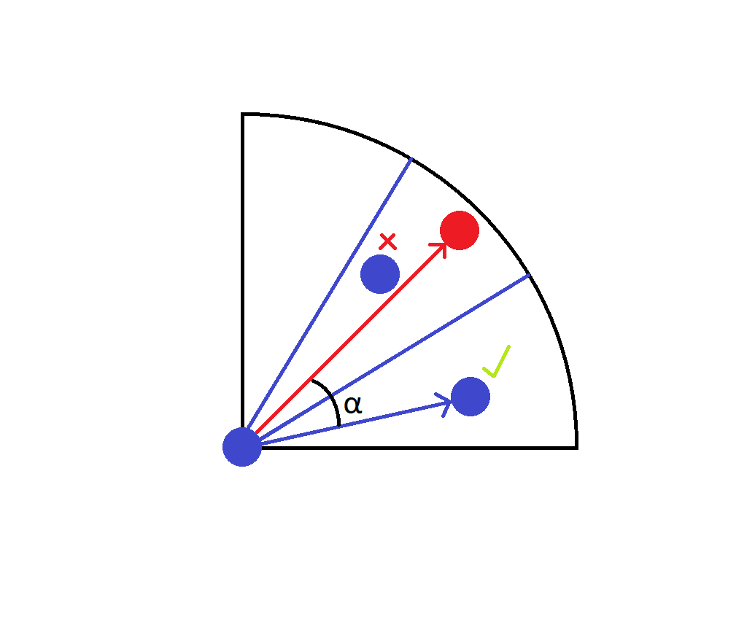Para evitar el fuego amigo hemos implementado una función en Python que, en primer lugar, comprueba que no haya un aliado muy cerca del soldado (con un radio) para evitar balas perdidas. Y, en segundo lugar, calculamos el vector del objeto dentro del campo de visión (siempre que este sea un aliado) con respecto al soldado y el vector del enemigo con respecto al soldado. Es decir, tenemos dos vectores: uno del soldado al aliado y otro del soldado al enemigo.

Finalmente, para calcular si el amigo se encuentra dentro de la trayectoria resolvemos el ángulo que forman estos dos vectores y comprobamos que, si es menor que un umbral, el aliado se encuentra en la trayectoria y no disparamos, en caso contrario, disparamos.

# Conclusiones

Nuestro equipo ha conformado una estrategia bastante solida frente a situaciones en las que es el rival el que viene hacia nosotros. Esto supone una gran ventaja para mapas donde la bandera se situa más cerca de nuestro equipo que el del contrario. Aun así, en aquellos mapas donde esto no ocurre acaba por no ser tan efectiva nuestra estrategia.

Conformar las diferentes rutinas ha supuesto un reto tanto estratégico como técnico a la hora de tener en cuenta como funciona nuestro agente BDI. Una vez asimilamos su ciclo de funcionamiento pudimos verdaderamente comprender como generar acciones útiles y que hicieran aquello que esperábamos.